|  |  |  |  |  |  |
| --- | --- | --- | --- | --- | --- |
| 학과 | 빅데이터 | 학번 | 20175168 | 이름 | 최준민 |

|  |  |
| --- | --- |
| 이번 주에 진행한 내용 | * 인구, 자원 턴 수 관리 * 인구, 자원, 턴 관리 를 통한 물품구매 UI 팝업 * UI 동작 최종 정리 |
| 다음 주에 진행할 내용 | * 제작 결과 이주 -> (UE엔진의 버전이 낮아 다른 작업물을 열어볼 수 없는 문제) * 시연 영상 제작 * 결과보고서 작성 |
| 질문  요청사항  하고싶은말 |  |

[첨부할 것] 실행 결과 화면 캡쳐 / 디자인 화면 캡쳐 / 소스 코드 캡쳐 등

기본적인 화면(게임 진행시간, 턴 재화)

shop에서 물건 구매 시

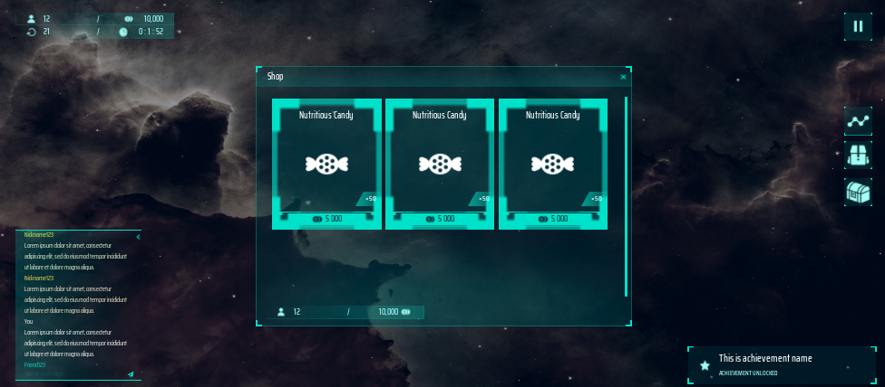

우측 하단에 알림 발생(5초 뒤 소멸)

Inventory